一 项目简介

"TimeManager"是一个基于Android平台的，用于帮助大学生记录处理各项事务的时间，并在此基础上进行行为模式分析和反馈的APP应用软件。它包括时间分配统计，日程安排提醒和行为模式分析反馈等实用性功能。同时也提供经验交流平台，使大家能参考优秀学生的时间分配表，优化自己的时间分配方式，提高学习效率。通过开发这款软件，我们致力于帮助解决当今大学生无法正确分配时间而造成的学习效率低下等现实问题，使大学生能够实现自身价值，为社会贡献出自己的一份力。

二 模块概述

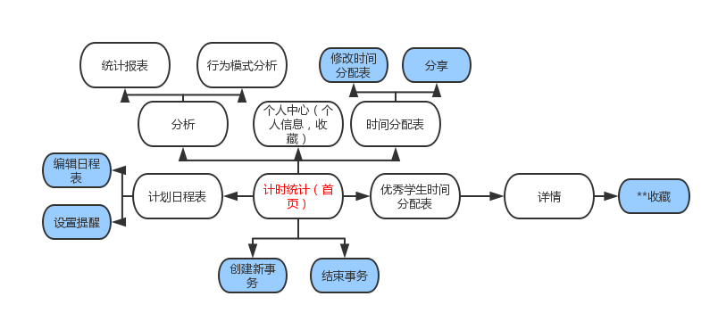

前台页面

1计时统计（首页）

主要功能：帮助用户记录处理各项事务的起止时间，对用户的时间分配进行统计

补充：如果用户当前没有正在进行的事务，用户可以选择新创建事务（用户选择标签，同时可以输入对该事务的说明），创建任务时可以设置结束提醒，如果用户是之前安排了任务收到了推送提醒，可以选择直接创建该任务。（不用再次选标签，写说明）

如果用户当前正在处理某项事务，用户可以点击终止按钮结束事务，结束事务后首页

到用户没有当前事务的状态。

2 我的时间分配表

主要功能：用户可以查看一天各条时间分配记录并且修改

3 我的日程表（计划中的日程）

主要功能：用户可以安排一天的事务并设置提前提醒，可以看到自己一天的事务安排

4 普通统计

主要功能：根据收集到的用户事务处理时间信息统计时间分配情况，提供日报、周报等统计报表（如柱状图、折线图、饼图等）

5 行为模式分析

主要功能：从多个方面对用户的行为模式进行分析，进行各项评估，反映给用户

可能包括用户各类型事务所可以统计用户各类型事务所占的时间比，分析用户对自己花费时间估计的准确程度（比较预期完成该事务时间和实际完成时间），以及每个时间段中行为密集程度（一个时间段处理多少件不同事务），并可对用户执行力进行评估。占的时间比，分析用户对自己花费时间估计的准确程度（比较预期完成该事务时间和实际完成时间），以及每个时间段中行为密集程度（一个时间段处理多少件不同事务），以及对用户执行力进行评估和用户日程表与计划的对比（如果有计划日程）

6 优秀学生时间表列表页

主要功能：列表页中是本专业优秀学生分享的某一天的时间分配表基本信息（包括简介，点赞次数），点击跳转到6

7 优秀学生时间表内容页

主要功能：显示优秀学生分享的某一天完整时间表（*普通统计和行为模式分析），用户可以收藏。

8 个人中心

主要功能：修改个人信息，收藏用户喜欢的优秀学生的时间分配表

用户使用流程图

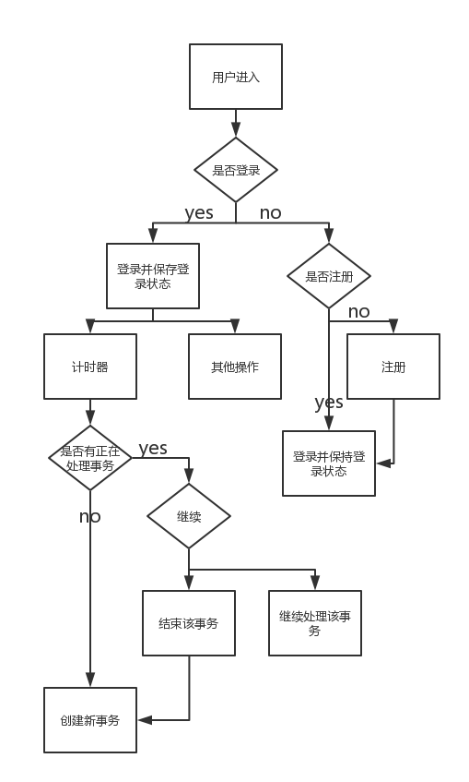

分享流程图



**日报内容：**

各个标签花费的时间以及所占比（列表及饼状图）

标签为学习的事务的满意度（评星级取平均值）

**周报内容：**

各个标签花费的时间以及所占比（列表及饼状图）

标签为学习的事务的满意度（评星级取平均值）

列出一周学习最多的一天 休息最多的一天等等

也可以用折线图表现一周的变化

**行为模式分析：**

/*统计用户各类型事务所占的时间比：

标签比如上课 课外学习 休息 娱乐

使用饼状图表现时间比*/

**一 分析用户对自己花费时间估计的准确程度（比较预期完成该事务时间和实际完成时间）**

对比日程表和时间分配表（日程表中已有的事务，判断依据是重名或者新建事务时从日程表中选择），分析：

1开始时间差的平均值

（各项事务从使用APP到现在的推迟时间）

2放弃事件数占日程表中安排事件数的百分比

3预计时间与实际时间的比较

（日程表与分配表中的同名事件，分标签统计）

比较方面：1.预计时间比实际时间长的占百分之多少，短的占百分之多少

2.|预计时间-实际时间|/实际时间求平均值

**二 每个时间段中行为密集程度**

每个时间段单位时间做多少不同的事

事件数/小时数

如果一个事件跨2个时间段，根据占比折算加上去 比如0.3、0.7件事

周末和平时分开统计 2张表（柱状图呈现）

时间段：0-6 凌晨

6-8 早晨

8-12 上午

12-13:30 中午

13:30-17:30 下午

17:30-22 晚上

22-24 深夜

**三 对用户执行力进行评估**

根据用户自己对学习类的事务评分来评价和用户对自己花费时间估计的准确程度